1.给老子记住equal这个方法

2.新版的mysql驱动的driverClass换地方了，真贱啊，是真的贱啊

3.往pom.xml导入依赖之后别忘了put into lib

4.自己眼睁大点，别理想当然的写（bootstrap）

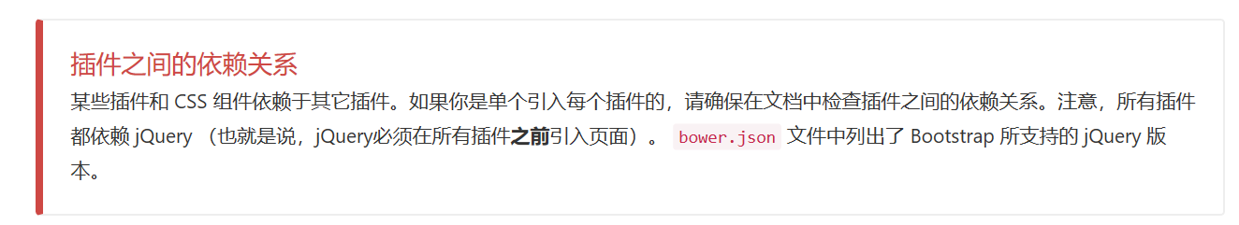

人家文档上明明写的清清楚楚，你就是贱我给你说

5.分页插件没啥毛病，是你的查询方法按照什么什么排列，所以导致显示在页面上的东西乱

<https://blog.csdn.net/xc121566/article/details/79189662>

6.responseBody注解该加的时候不要忘记加上

@responseBody注解的作用是将controller的方法返回的对象通过适当的转换器转换为指定的格式之后，写入到response对象的body区，通常用来返回JSON数据或者是XML

数据，需要注意的呢，在使用此注解之后不会再走试图处理器，而是直接将数据写入到输入流中，他的效果等同于通过response对象输出指定格式的数据。

7.发送ajax请求的时候，进行拼接data的时候，别忘了等号



8.注意，jquery中的是val()方法，而不是value（）

9.用ajax直接发送ajax请求不会吧对应的属性放到map里面，然后就不能通过request.getParameter(“”)方法来获取对应的值，所以springmvc的控制器也没法自动获得。好吧，这不是我的错误，，这是tomcat的事，，它自己看见PUT请求他就不把你对应的东西放到map里面了，所以说，我们需要进行这么一点点小小的配置

<https://blog.csdn.net/edison_03/article/details/76150906>

原因的话自己看下上面，

解决方式是：在web.xml

10。一些dom原生的属性的获取，最好使用prop方法来获取，而不是使用attr方法，使用attr方法有的时候获取不到，比如复选框的checked属性

11.success都能拼错，，你还真是个。。。人才

12.引用的ids你写成了”ids”报了半天的500，你还觉得是请求没发成功，你怎么这么蠢呢

13.那啥子。。。jquery中的parent()是获得父元素，如果要找祖先元素，parents()

14，首先，是一个400错误，注意拼串中的时候单引号和双引号，，，，，然后是一个500错误，，注意sql语句更新语句的写法是update 表 set 属性=’’ where 别，，和插入语句弄混了，，然后是一个404错误，注意加responseBody注解